THỰC HÀNH REACT NATIVE · LAB 06 · NAVIGATION
Lab 6 — Navigation: Select Phone, API, Tab, Stack & Drawer
Minh Chứng
Họ và tên: Đỗ Minh Thuận
Mã số sv: 23673191
Lớp: DHKTPM19B
LinkGitHub: https://github.com/thuan-devops/selectPhone-App

https://www.figma.com/design/VLEdNx5mUXgcLCJgQ8mX0Z/Lab_06_Navigation?node-id=0-1&p=f

Mục tiêu
- Dựng đúng giao diện Select Phone (4 màn hình) bằng Expo + React Native + TypeScript.
- Gắn API (mockapi.io hoặc json-server) với trạng thái loading / lỗi / thử lại.
- Thành thạo 3 kiểu điều hướng: Bottom Tab, Stack + Tab + truyền params, Drawer.

Bài | Nội dung | Kỹ năng chính
Bài 1 | Select Phone: thông tin sản phẩm ↔ chọn màu | Stack, StyleSheet, truyền params và nhận kết quả quay lại
Bài 2 | Gắn API vào Bài 1 | fetch, useEffect, loading/error, mockapi.io
Bài 3 | Bottom Tab: Home / Search / Profile | createBottomTabNavigator, Ionicons, FlatList, TextInput
Bài 4 | Stack + Tab + Passing Params | Điều hướng lồng nhau, navigate('ProductDetails', {id}), Context
Bài 5 | Drawer: Home / Profile / Settings | createDrawerNavigator, Switch

Bài 1: Làm ứng dụng Select Phone
Yêu cầu: dùng Expo. Dựng 4 màn hình theo thiết kế. Thực tế chỉ có 2 màn hình với trạng thái khác nhau:
Màn hình Figma | Là màn nào | Điểm nhận biết
Screen 01 | Product (chưa chọn màu) | Ảnh xanh, nút “4 MÀU-CHỌN MÀU”
Screen 02 | ChooseColor (chưa chọn) | Ảnh nhỏ xanh, chỉ có tên sản phẩm
Screen 03 | ChooseColor (đã chọn đỏ) | Hiện thêm “Màu: đỏ”, nhà cung cấp, giá; ảnh nhỏ chuyển đỏ
Screen 04 | Product (đã chọn màu) | Ảnh đỏ lớn, nút “4 MÀU-CHỌN LOẠI”

Luồng dữ liệu
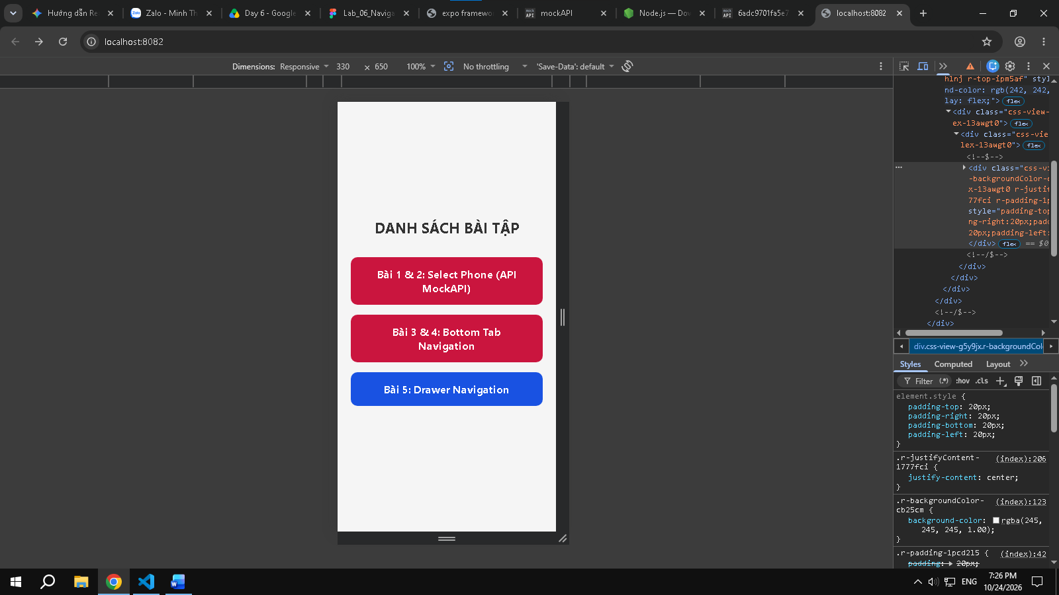

+ Thư mục

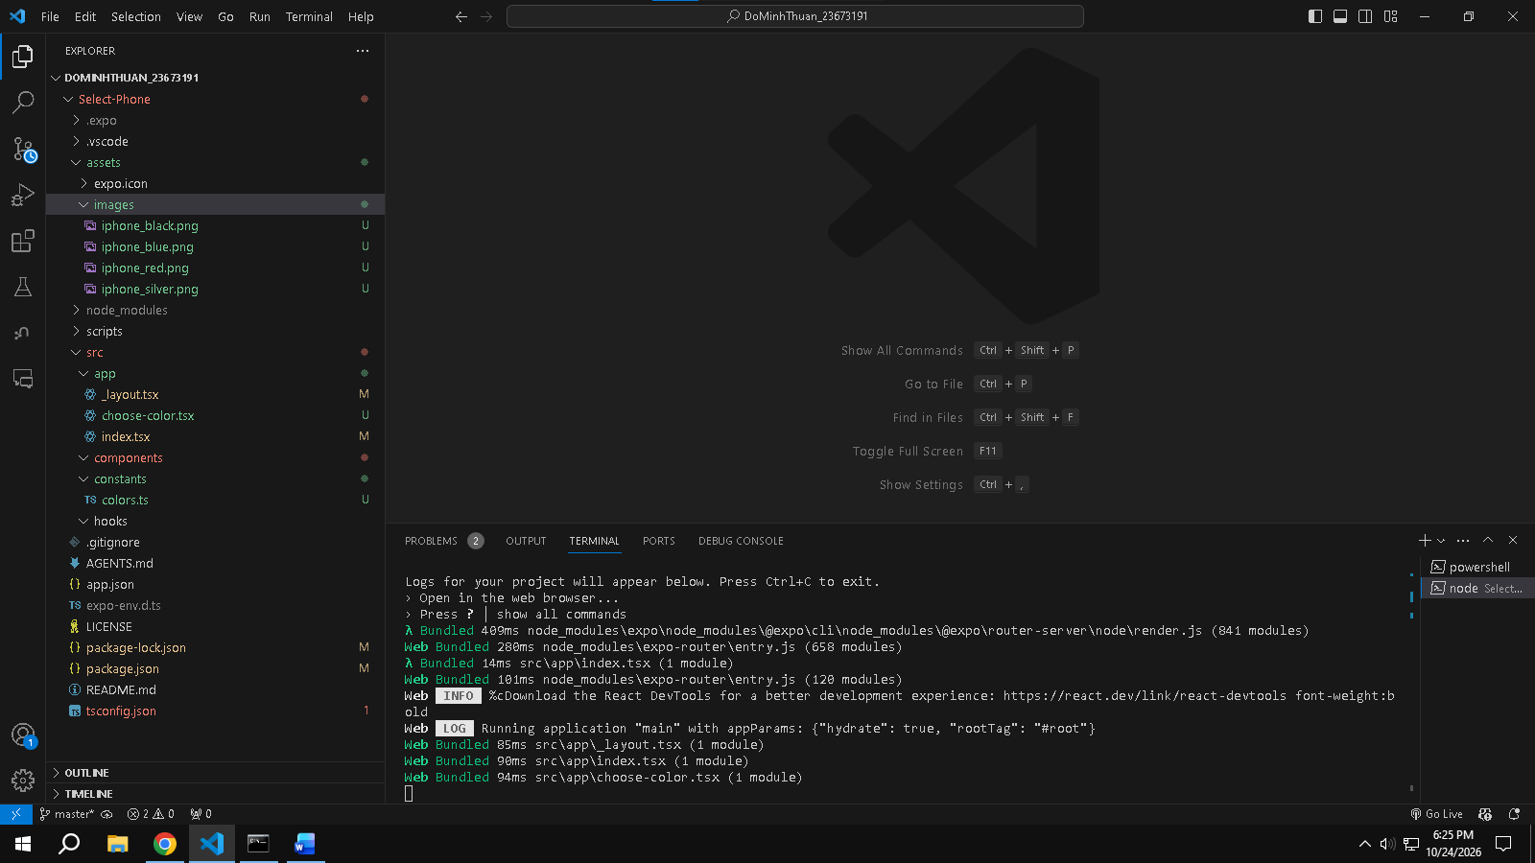
+ Màn hình 4 màu
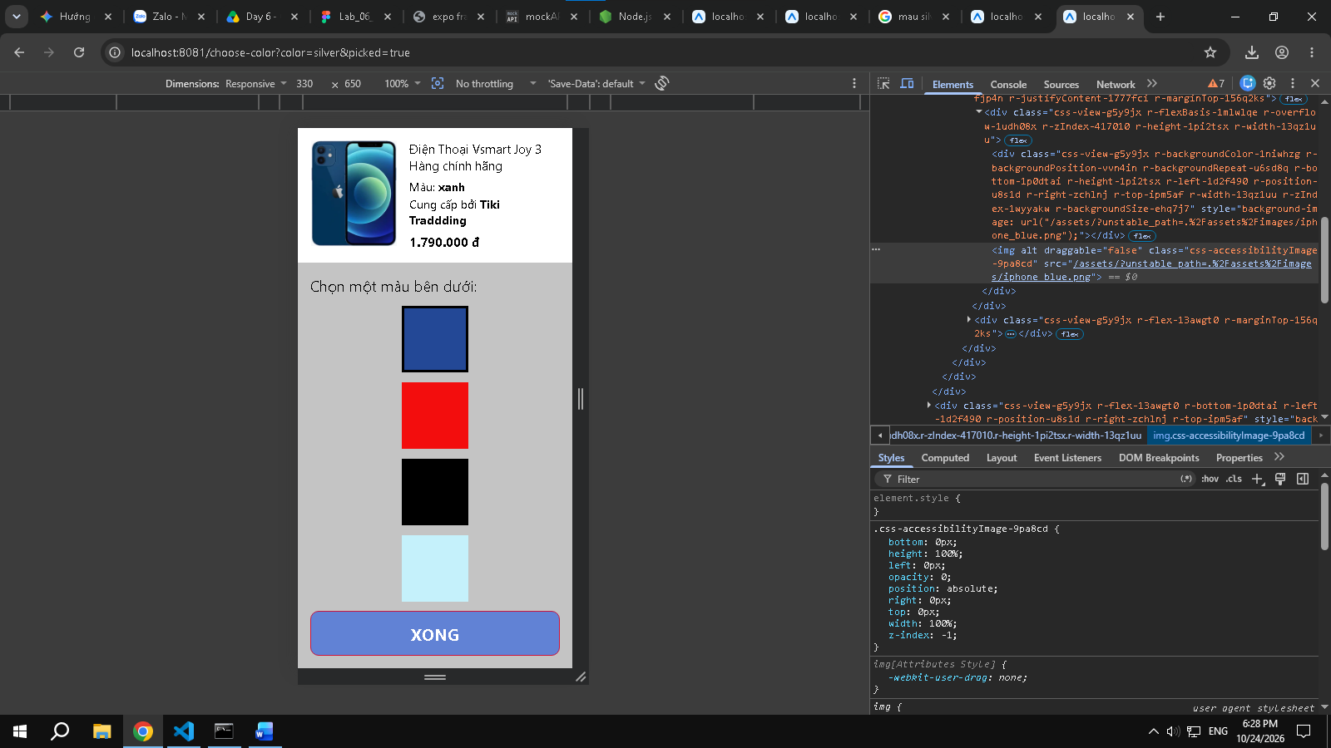
+ Màn hình xanh

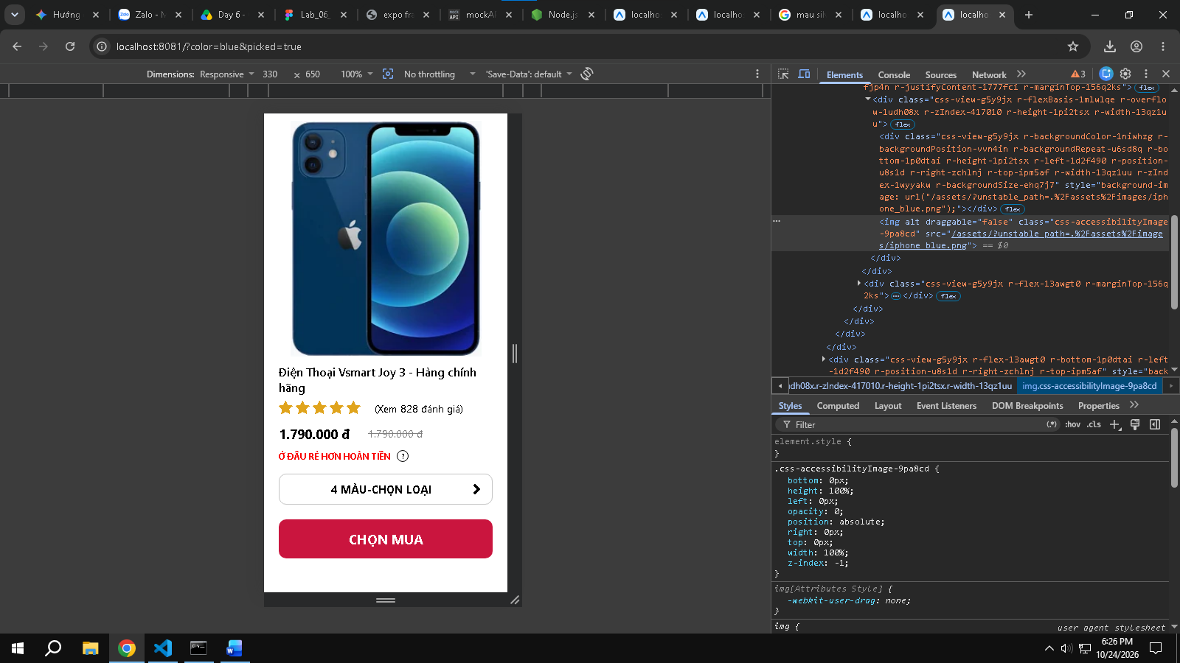

+ Màn hình đỏ
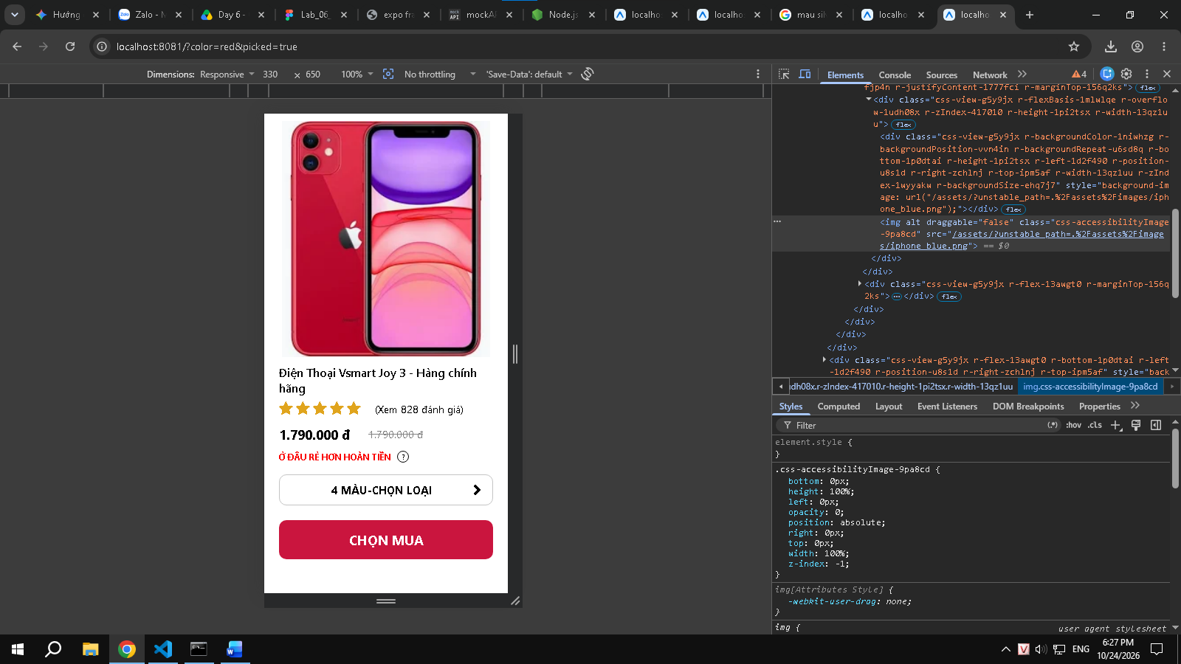

+ Màn hình đen
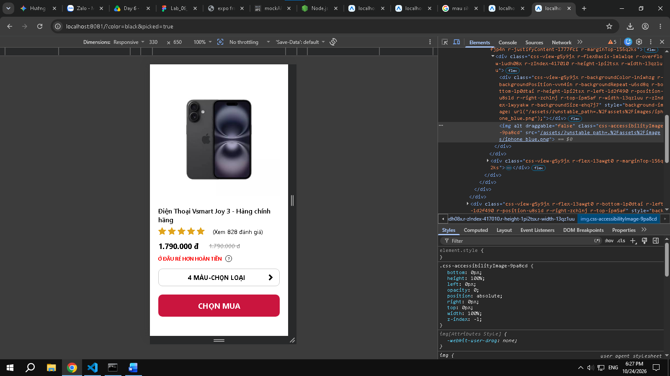

+ Màn hình trắng
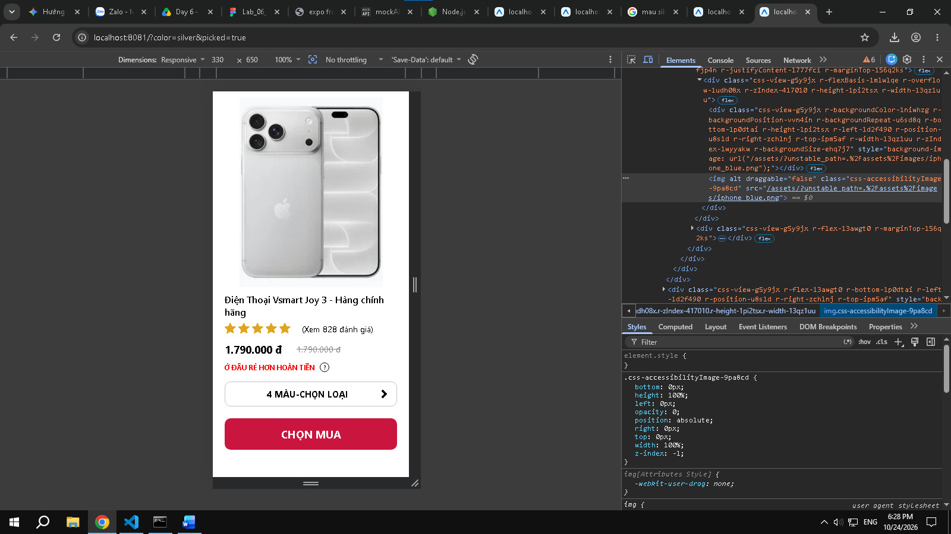

Bài 2: Gắn API
Yêu cầu: vào https://mockapi.io/ tạo API, rồi gắn vào ứng dụng ở Bài 1 (thay dữ liệu viết cứng bằng dữ liệu từ API).

Bước 1 — Tạo API trên mockapi.io
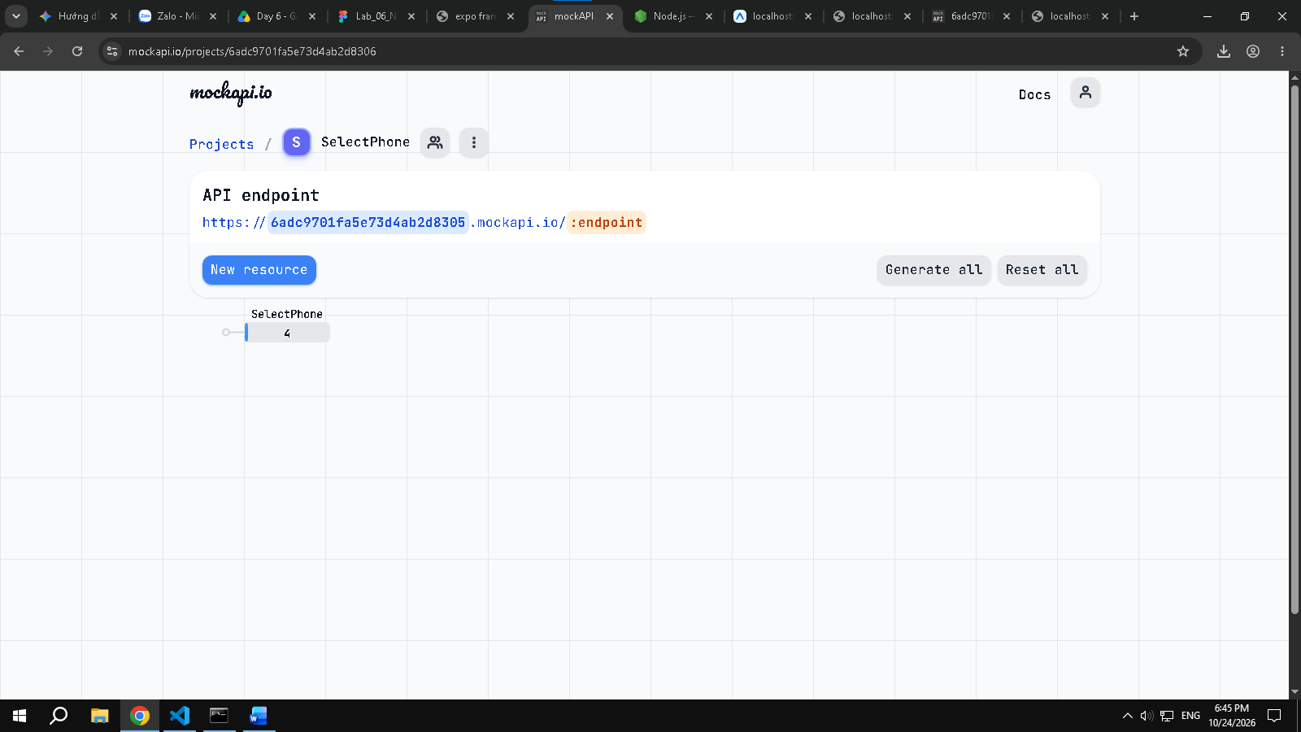

Bước 2 — Gọi API trong ứng dụng

2.1 Hàm gọi API và màn hình chờ
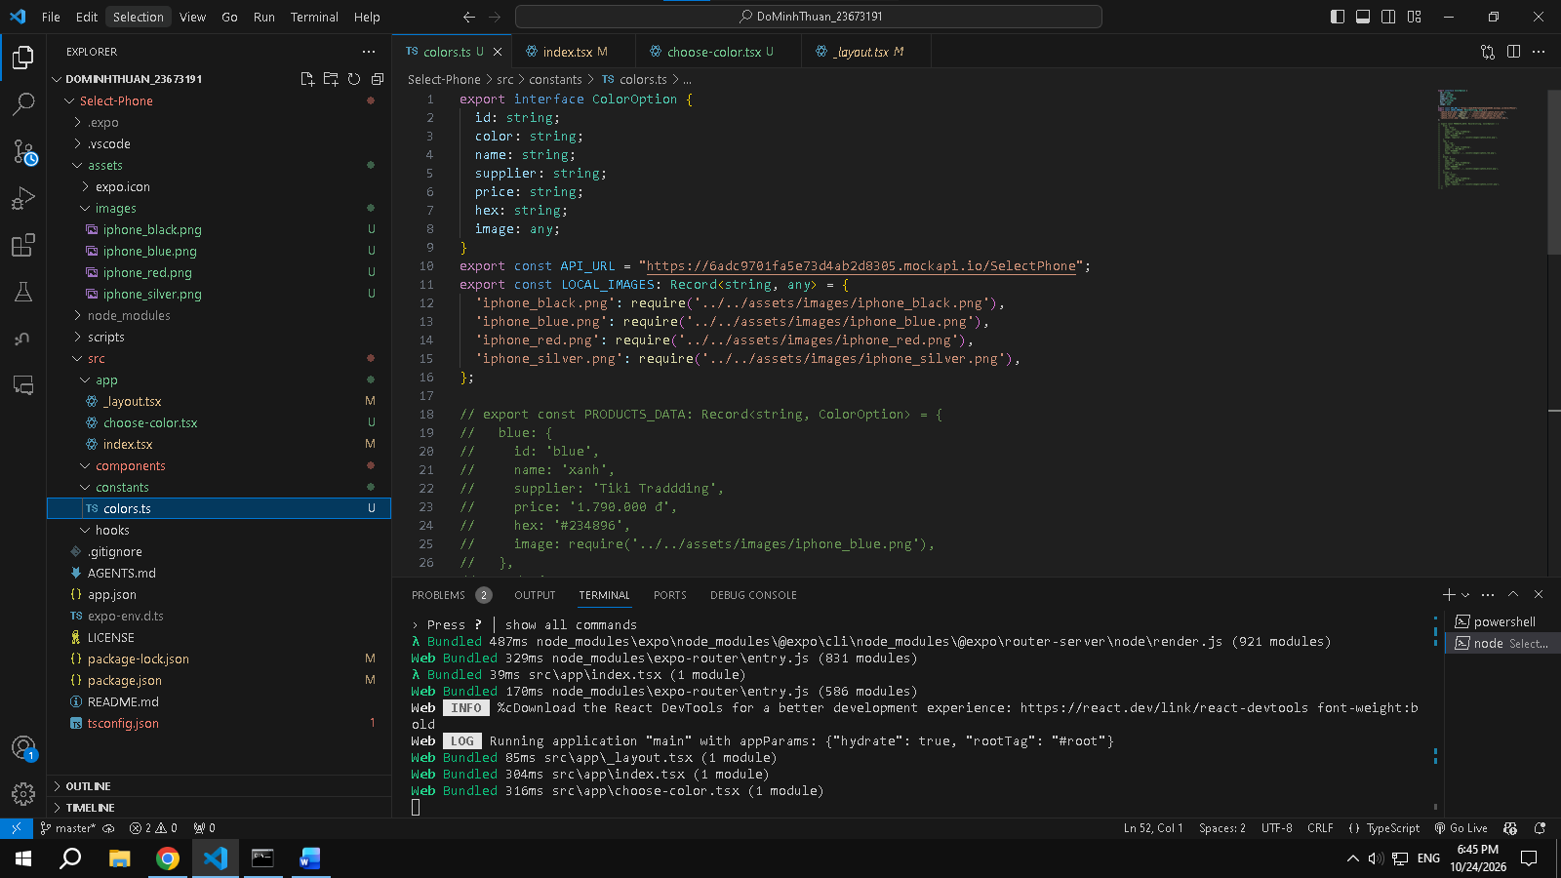

+ Màn hình chờ
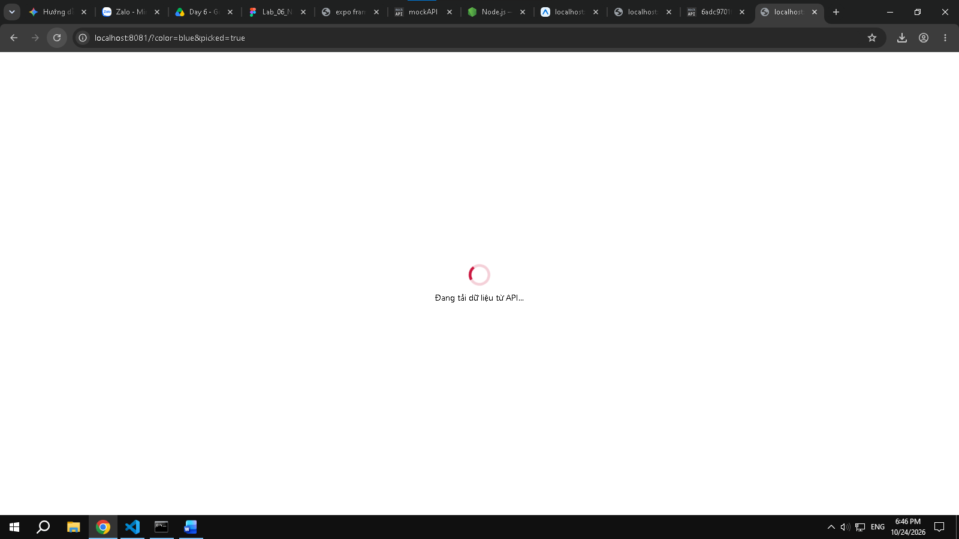
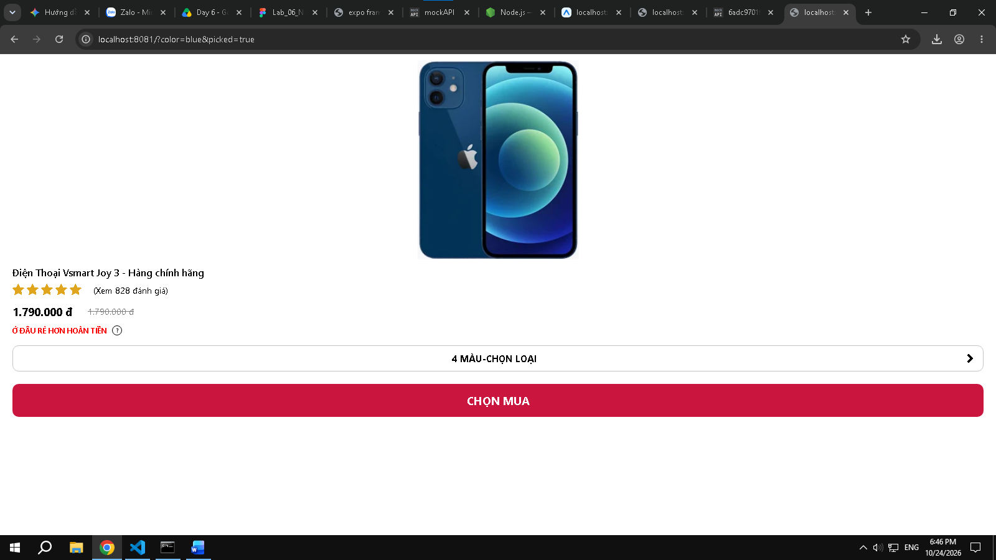

Bài 3: Bottom Tab Navigation
Yêu cầu: app có Bottom Tab với 3 màn: Home (FlatList đơn giản), Search (có TextInput nhập từ khóa), Profile (Avatar + Name). Mỗi tab có icon (Ionicons).
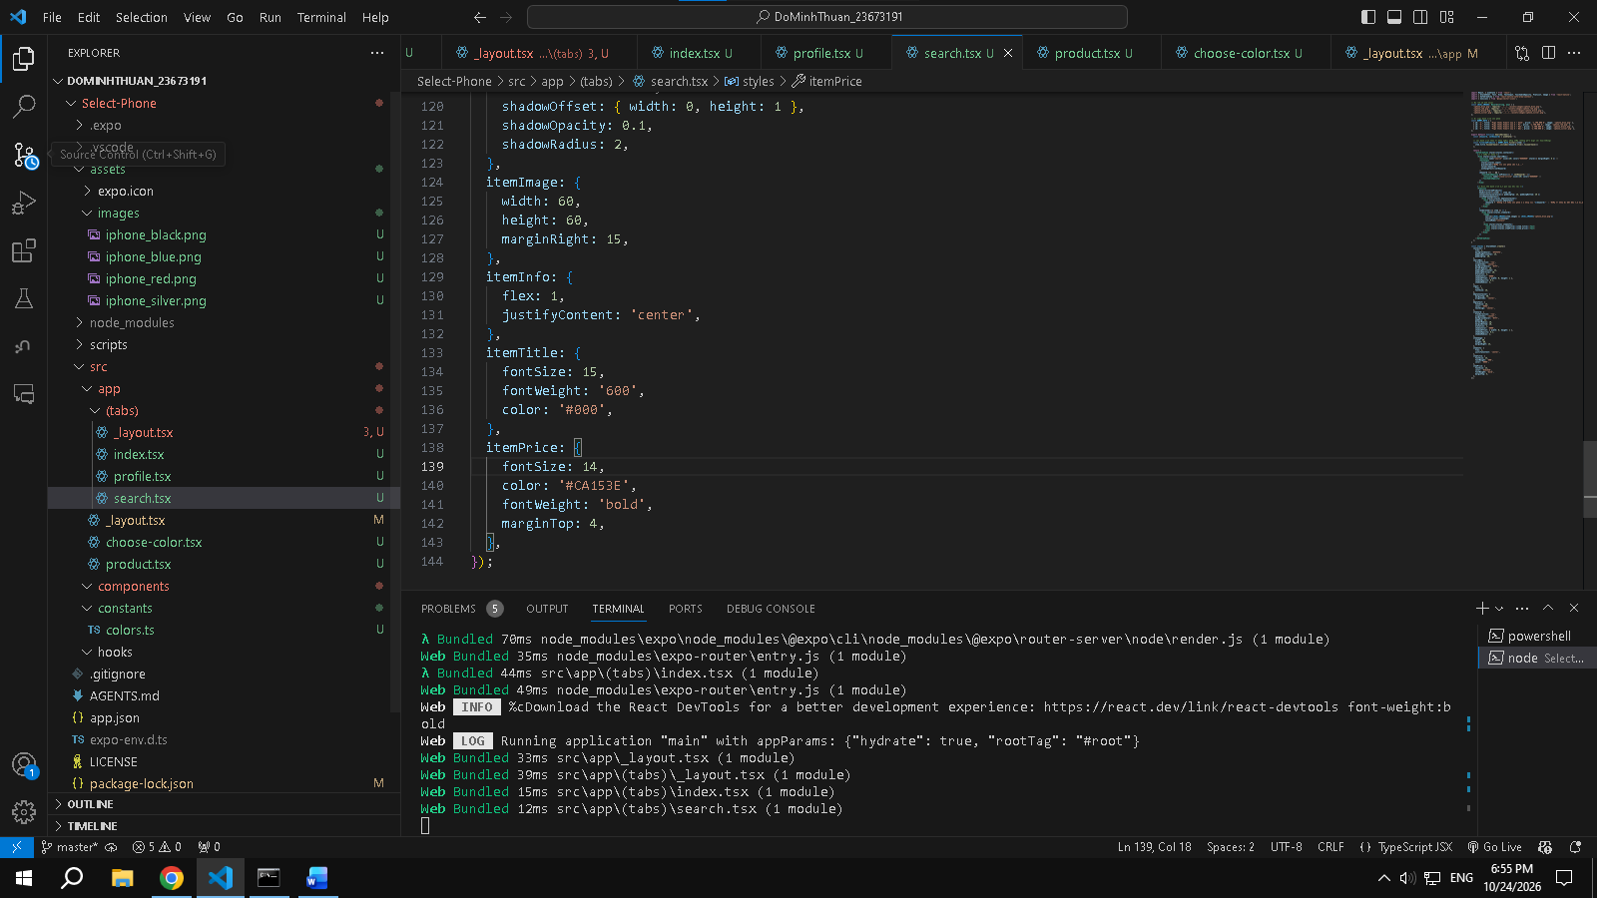

3.1 Dựng 3 tab
+ Màn hình chính (Home)
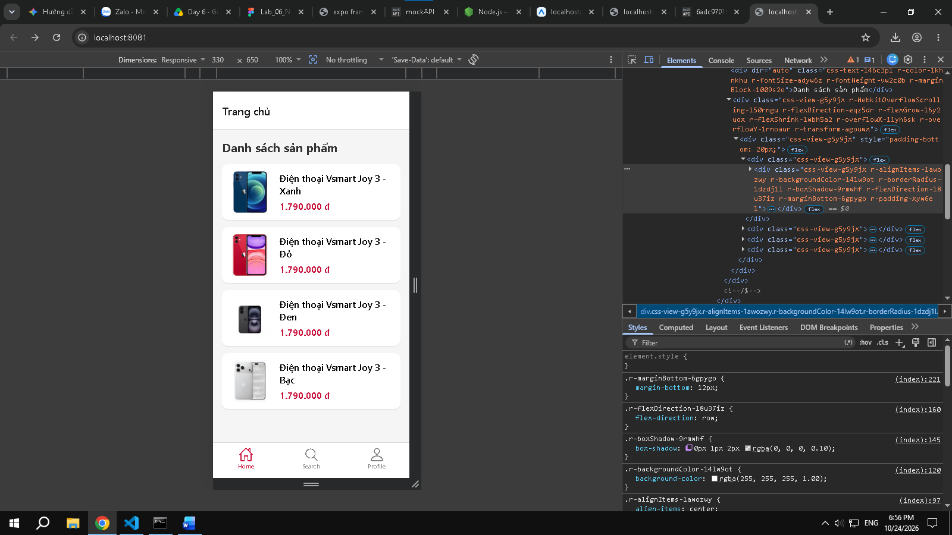

+ Màn hình tìm kiếm (Search)
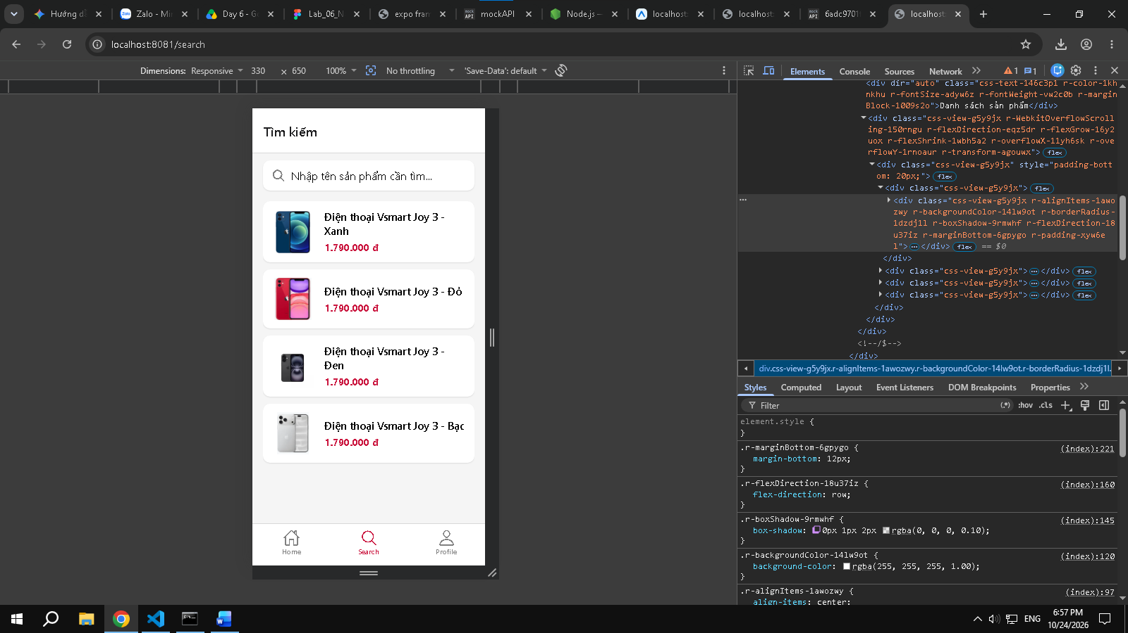

+ Nhập từ khóa “ c ”
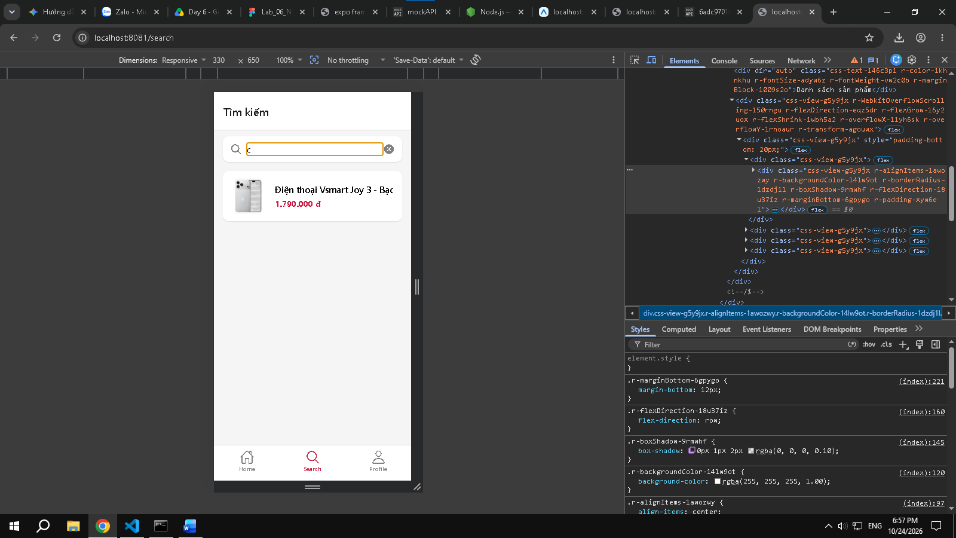

+ Màn hình profile
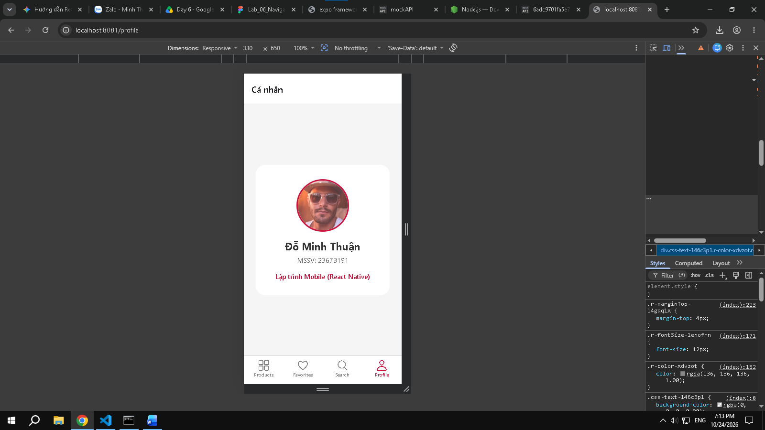
Cách tự kiểm tra:
- Chuyển tab: icon đổi đặc/viền và đổi màu đỏ khi đang chọn.
- Gõ “aris” → chỉ còn 1 kết quả; gõ “zzz” → thông báo không có kết quả.

Bài 4: Stack + Tab + Passing Params
Yêu cầu: Stack chính có 2 màn: Home (là một Tab Navigator gồm Tab1 *Products* và Tab2 *Favorites*) và ProductDetails. Bấm một sản phẩm ở Tab1 → navigation.navigate("ProductDetails", { id: ... }).

Lý thuyết nhanh: điều hướng lồng nhau + kiểu TypeScript
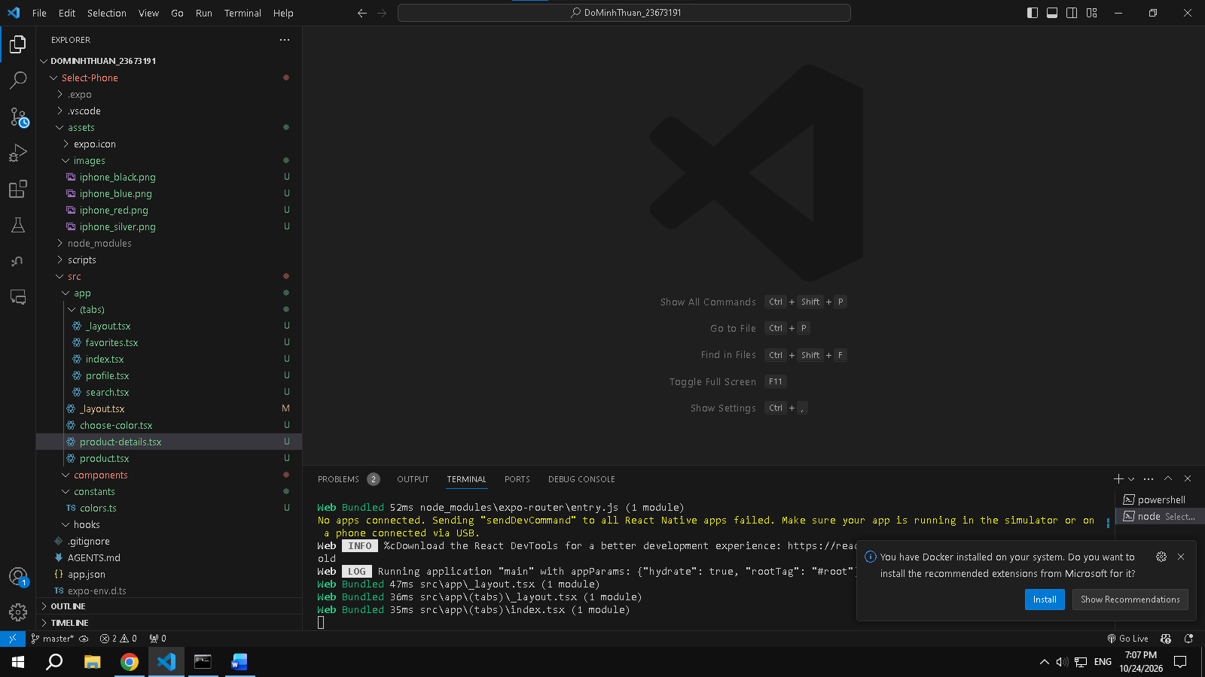

+ Màn hình product
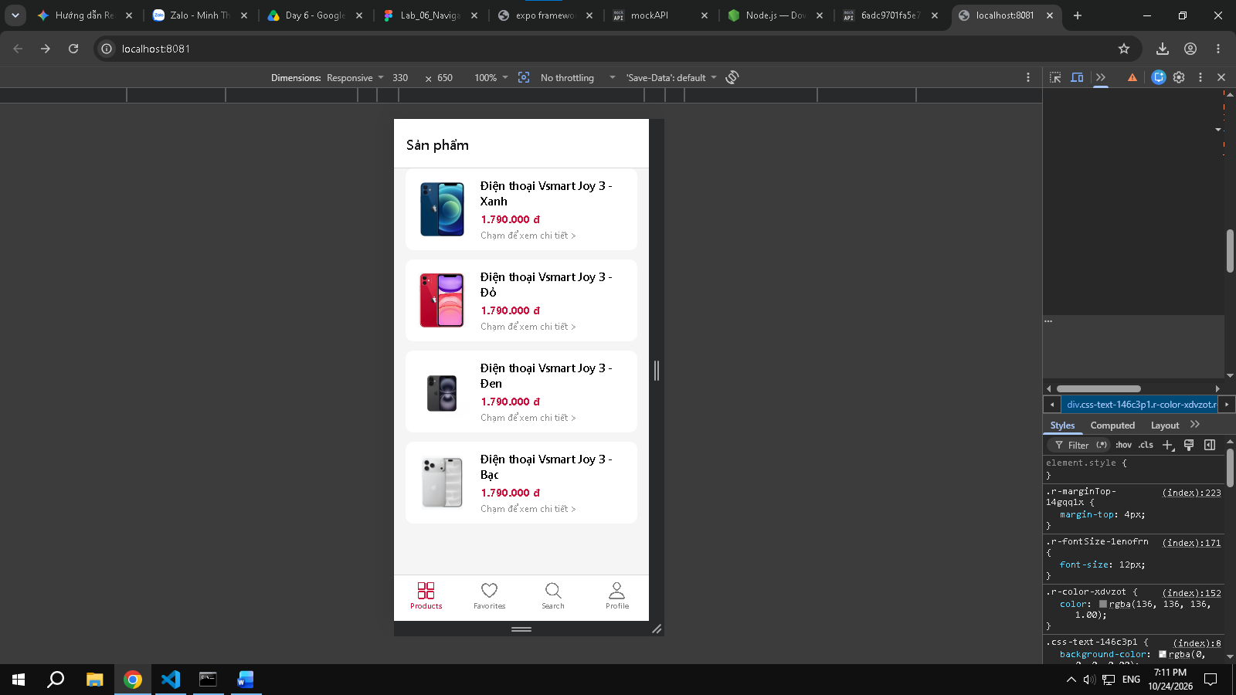

+ Màn hình sản phẩm yêu thích
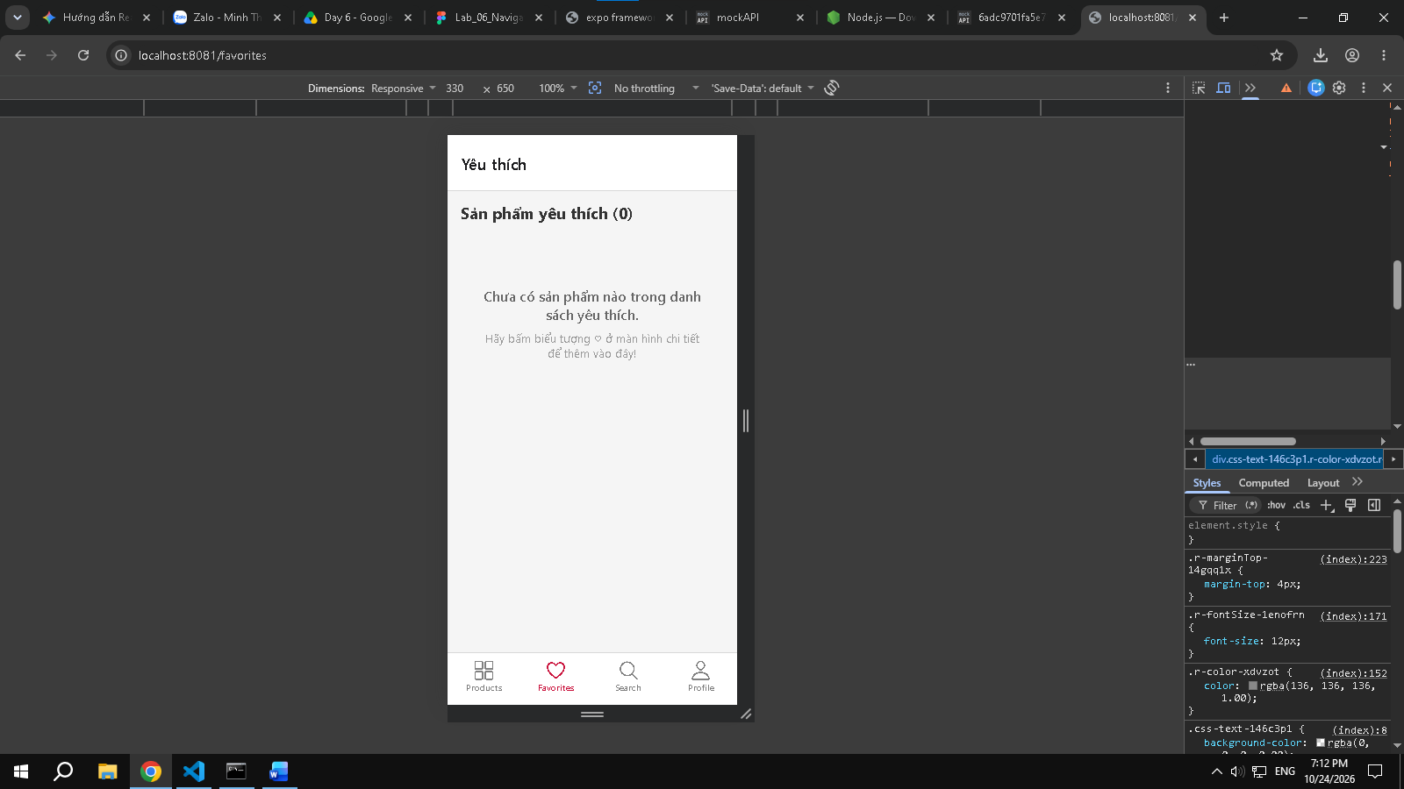

Cách tự kiểm tra:
- Bấm “Vsmart Live 4” → màn chi tiết đúng giá 3.990.000 đ (id=2).
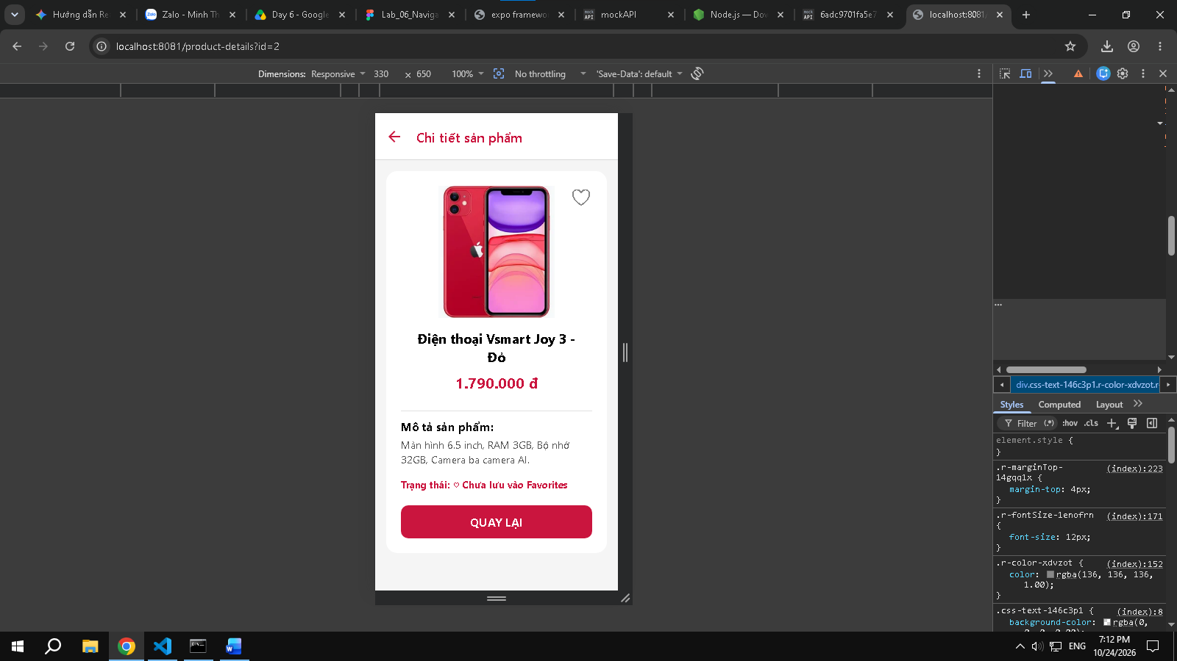
- Bấm ♡ rồi quay lại, sang tab Favorites → sản phẩm xuất hiện.
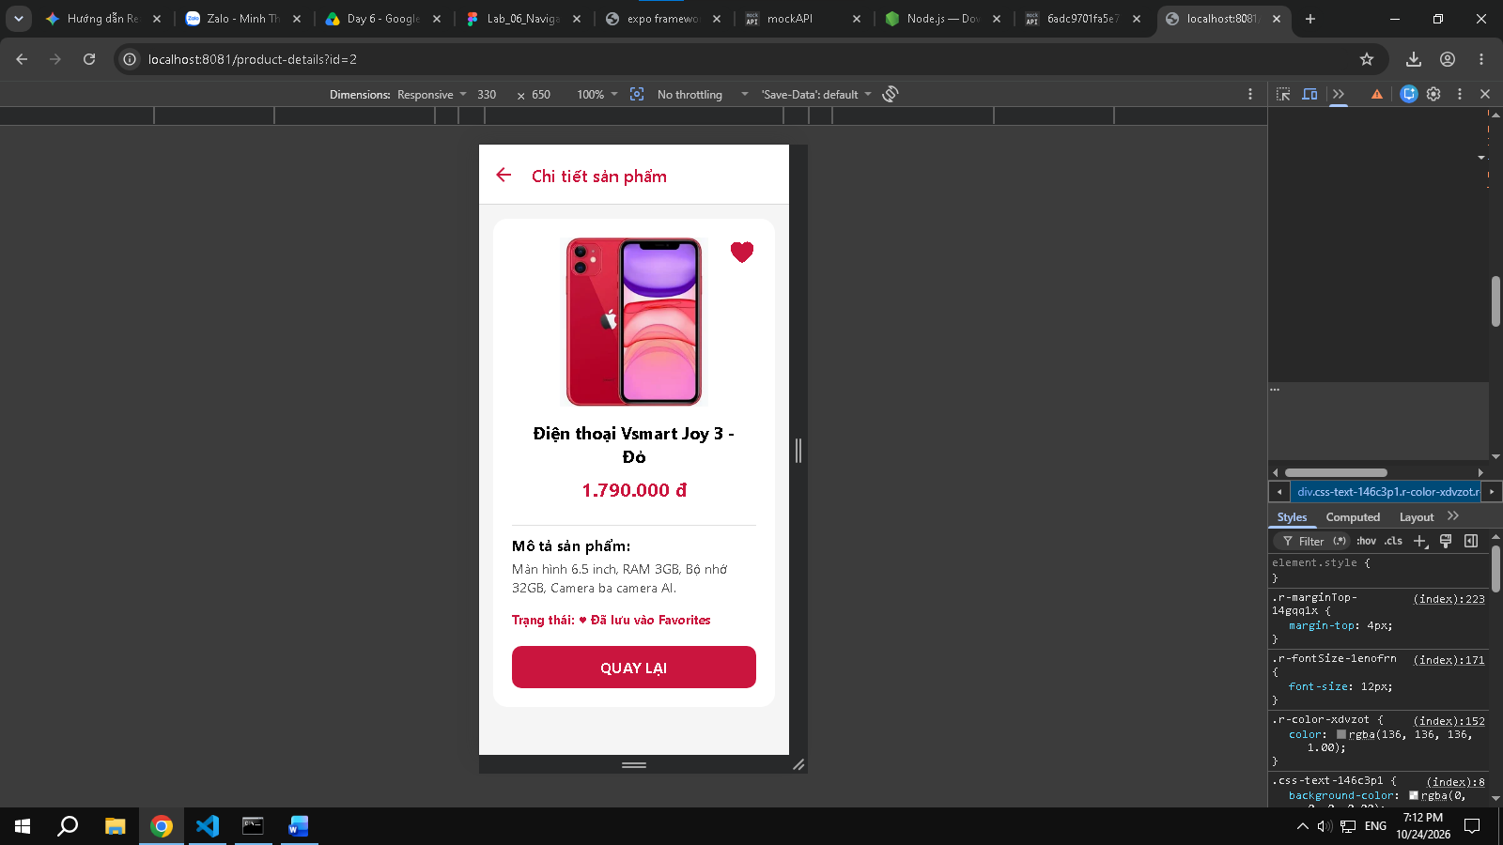
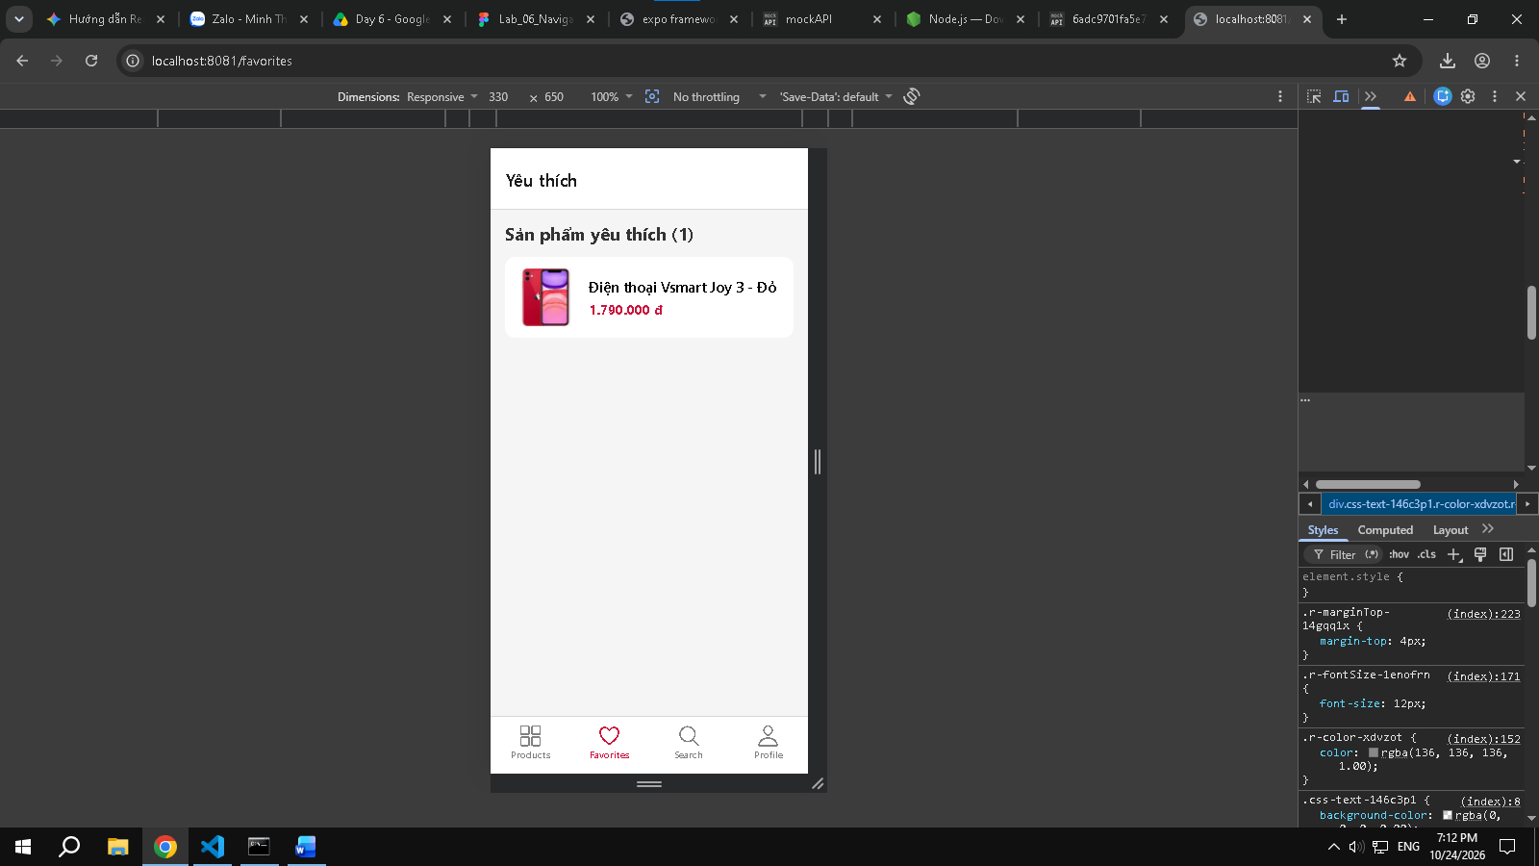
- Bỏ ♥ ở màn chi tiết → Favorites trở lại trạng thái rỗng.
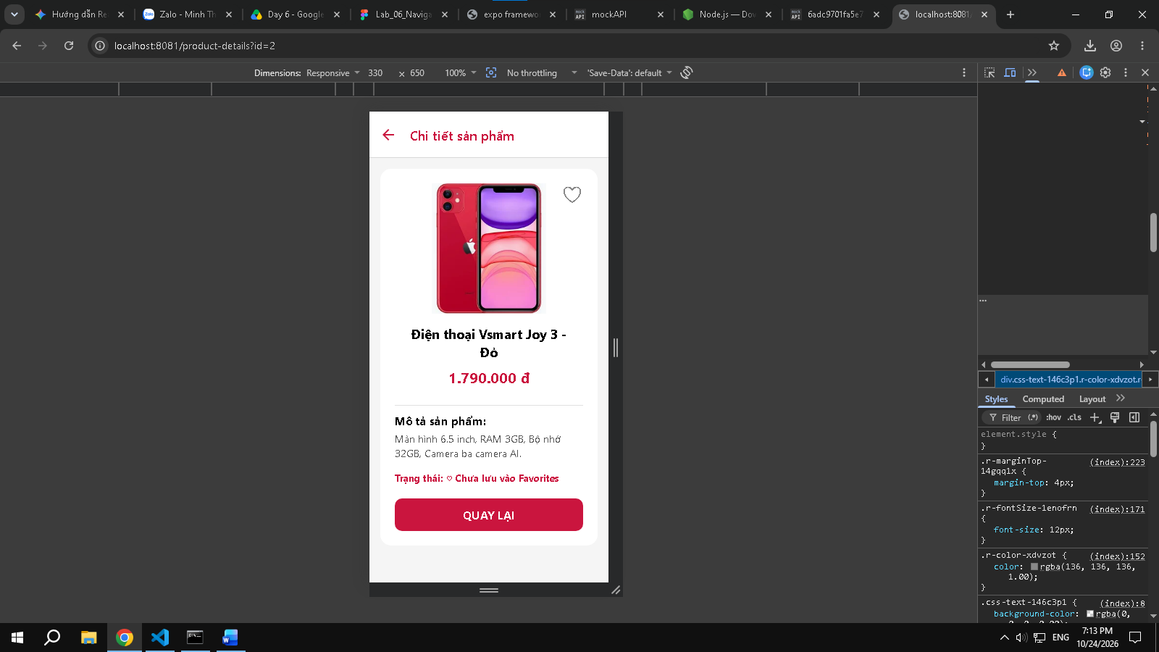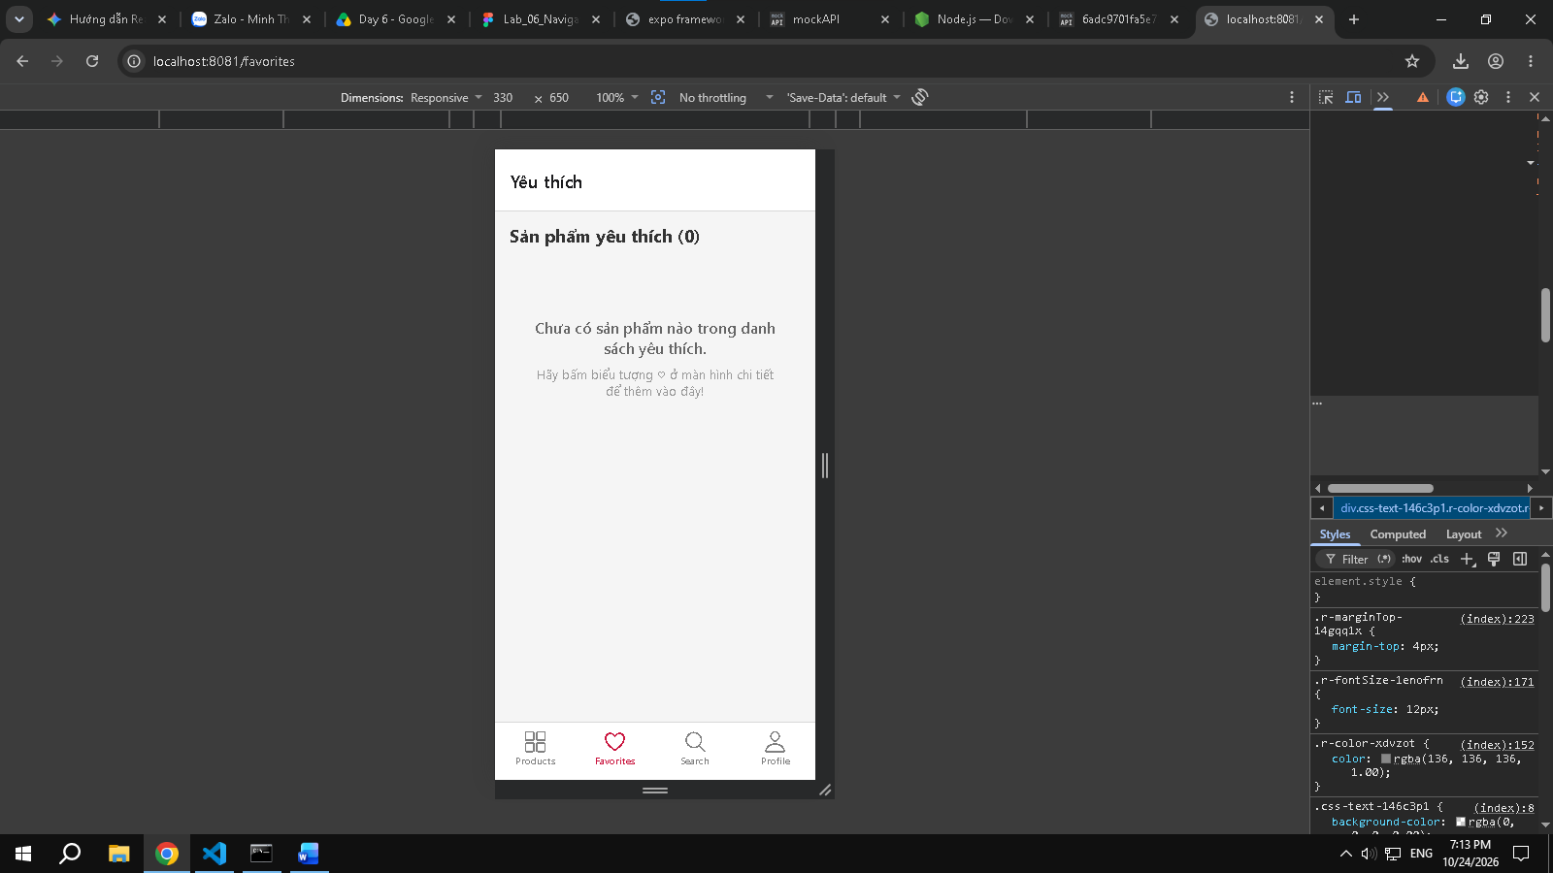

Bài 5: Drawer Navigation
Yêu cầu: Drawer (kéo từ cạnh trái) gồm 3 màn: Home (text đơn giản), Profile (thông tin user), Settings (1–2 tùy chọn dùng Switch bật/tắt).
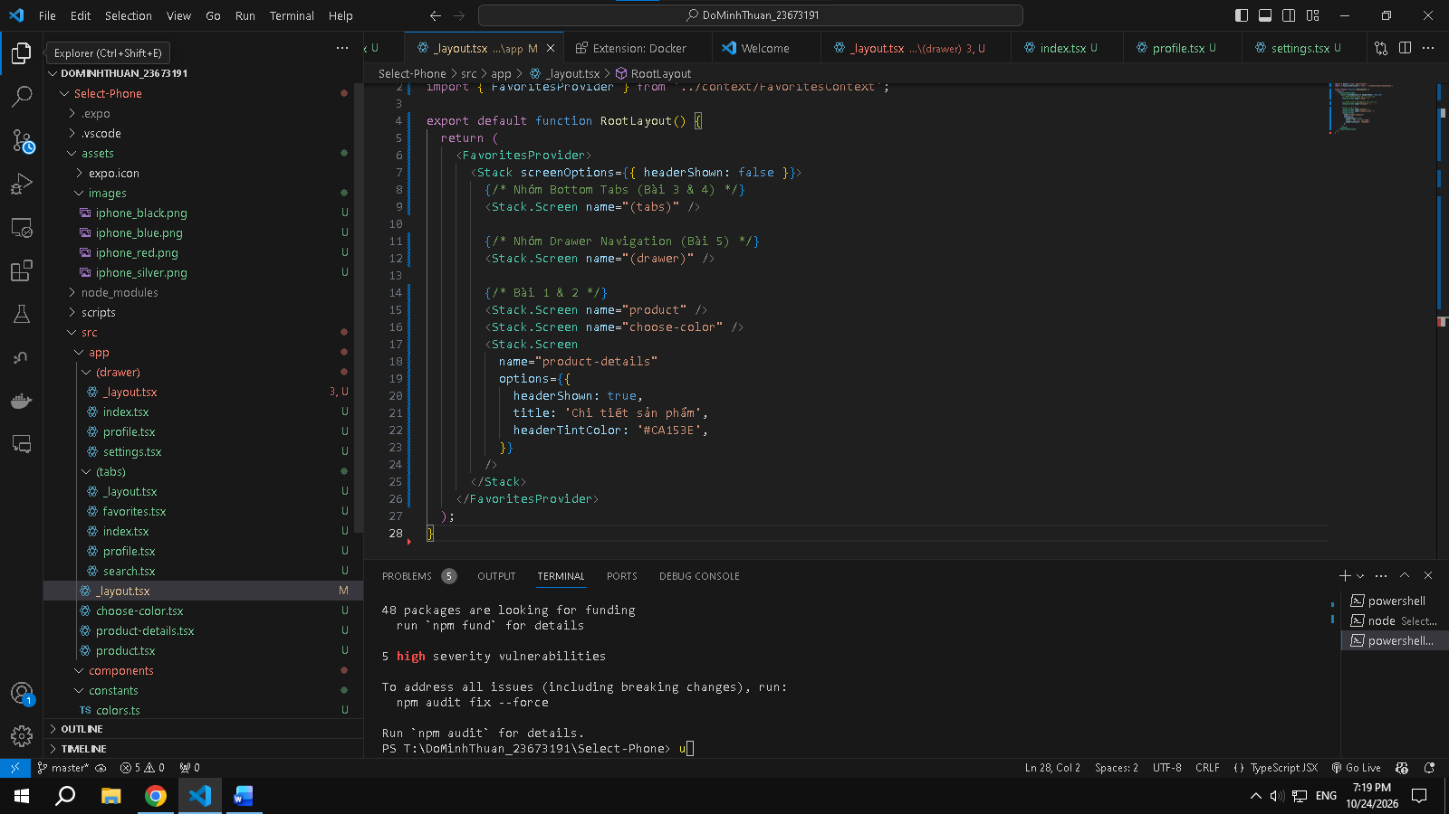
Cách tự kiểm tra:
- Kéo từ mép trái (hoặc bấm ☰) → menu 3 mục, mục đang chọn tô đỏ.
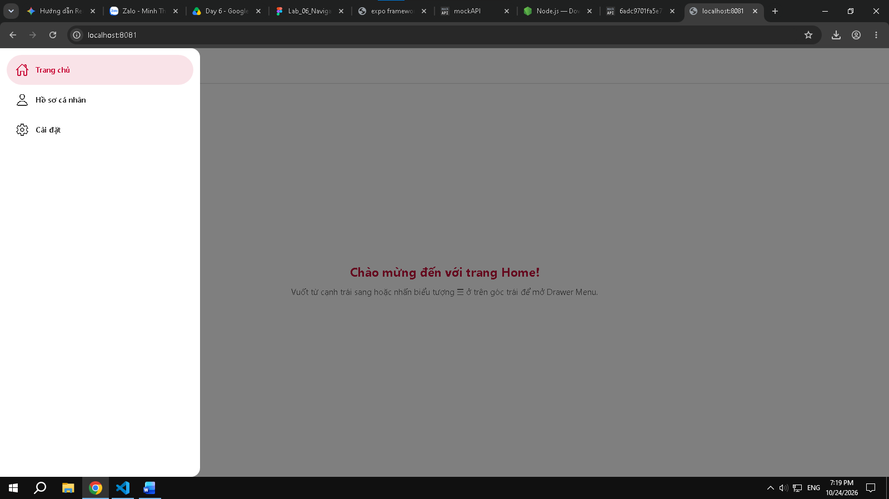
+ Chọn profile
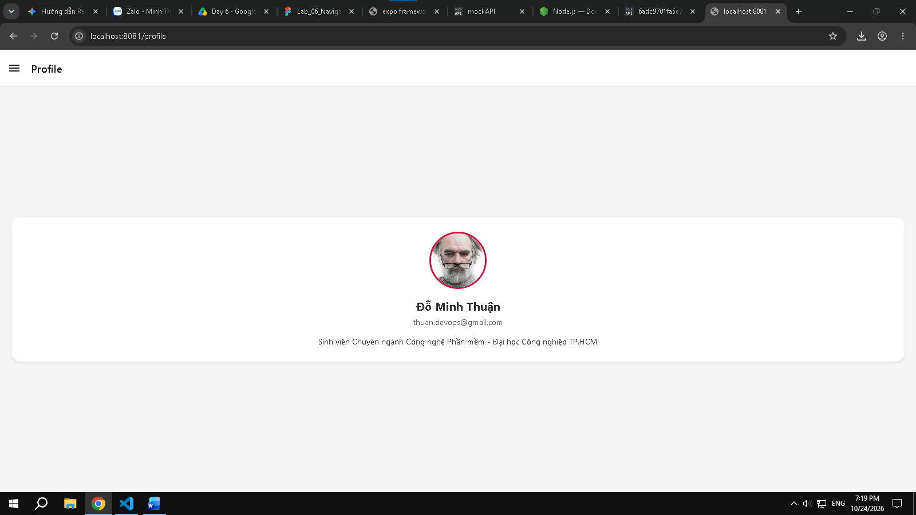

- Gạt Switch → dòng trạng thái đổi ngay.
